习近平出席第四次“一带一路”建设工作座谈会并发表重要讲话
整理归属 广东省教育考试院
发布日期 2024-12-03
来源 新华社
栏目 新闻动态
存档日期 2026-10-27
原文链接 https://eea.gd.gov.cn/news/content/post_4608429.html

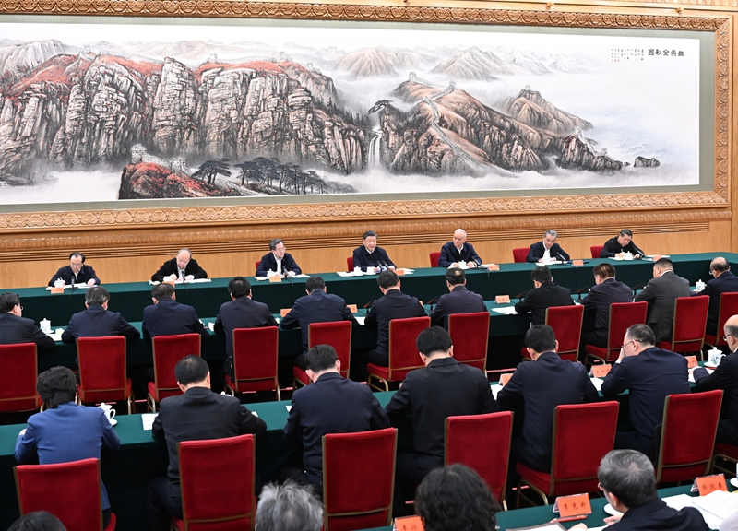
12月2日，中共中央总书记、国家主席、中央军委主席习近平在北京出席第四次“一带一路”建设工作座谈会并发表重要讲话。图片来源：新华网
中共中央总书记、国家主席、中央军委主席习近平2日在北京出席第四次“一带一路”建设工作座谈会并发表重要讲话强调，在当前严峻复杂的国际环境下，推动共建“一带一路”高质量发展机遇和挑战并存，但总体上机遇大于挑战。我们要坚定战略自信，保持战略定力，勇于担当作为，开创共建“一带一路”更加光明的未来。
中共中央政治局常委、中央办公厅主任蔡奇出席座谈会，中共中央政治局常委、国务院副总理丁薛祥主持座谈会。
座谈会上，国家发展改革委主任郑栅洁、外交部副部长马朝旭、北京市委书记尹力、湖北省委书记王蒙徽、中国宝武钢铁集团有限公司董事长胡望明、义新欧贸易服务集团有限公司董事长冯旭斌、中国社科院中国边疆研究所所长邢广程先后发言，结合实际介绍工作情况，提出意见和建议。
在听取大家发言后，习近平发表了重要讲话。他指出，自2013年提出共建“一带一路”倡议以来，在党中央坚强领导下，经过各方共同努力，共建“一带一路”始终秉持和平合作、开放包容、互学互鉴、互利共赢的丝路精神，始终坚持共商共建共享的原则，合作领域不断拓展、合作范围不断扩大、合作层次不断提升，国际感召力、影响力、凝聚力不断增强，取得了重大成就，为增进同共建国家友谊、促进共建国家经济社会发展作出了中国贡献。
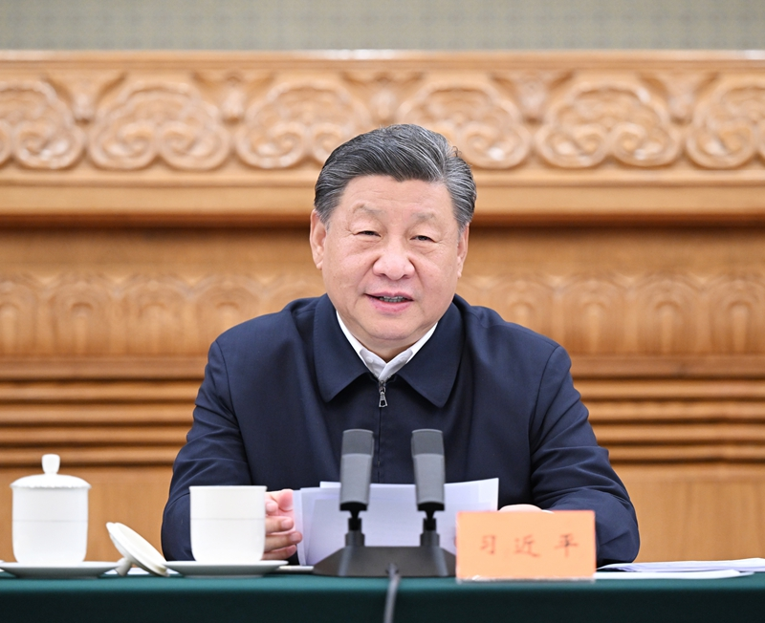
12月2日，中共中央总书记、国家主席、中央军委主席习近平在北京出席第四次“一带一路”建设工作座谈会并发表重要讲话。图片来源：新华网
习近平强调，近年来，世界进入新的动荡变革期，单边主义、保护主义明显上升，局部冲突和动荡频发。在此背景下，推动共建“一带一路”高质量发展，必须妥善应对各种风险挑战，有效克服地缘冲突影响，正确处理增强共建国家获得感和坚持于我有利的关系，切实保障我国海外利益安全。
习近平指出，共建“一带一路”已经进入高质量发展新阶段。要坚持稳中求进工作总基调，完整准确全面贯彻新发展理念，加快构建新发展格局，高举人类命运共同体旗帜，坚持共商共建共享、开放绿色廉洁、高标准惠民生可持续的指导原则，以高质量共建“一带一路”八项行动为指引，以互联互通为主线，坚持高质量发展和高水平安全相结合、政府引导和市场运作相结合、科学布局和动态优化相结合、量的增长和质的提升相结合，统筹深化基础设施“硬联通”、规则标准“软联通”和同共建国家人民“心联通”，统筹推进重大标志性工程和“小而美”民生项目建设，统筹巩固传统领域合作和稳步拓展新兴领域合作，完善推进高质量共建“一带一路”机制，不断拓展更高水平、更具韧性、更可持续的共赢发展新空间。
习近平强调，要重点推进高质量共建“一带一路”机制建设，完善共建“一带一路”合作规划统筹管理机制，完善“硬联通”、“软联通”、“心联通”协调推进机制，完善产业链供应链务实合作机制，完善新兴领域国际交流合作机制，完善投融资多元化保障机制，完善风险防控内外协同机制，完善海外利益保障机制，完善高水平国际传播机制，完善廉洁丝绸之路合作机制，推进高质量共建“一带一路”行稳致远。
习近平指出，要坚持一张蓝图绘到底，一茬接着一茬干，勇于战胜各种风险挑战，坚定不移推进高质量共建“一带一路”，为推动构建人类命运共同体作出更大贡献。
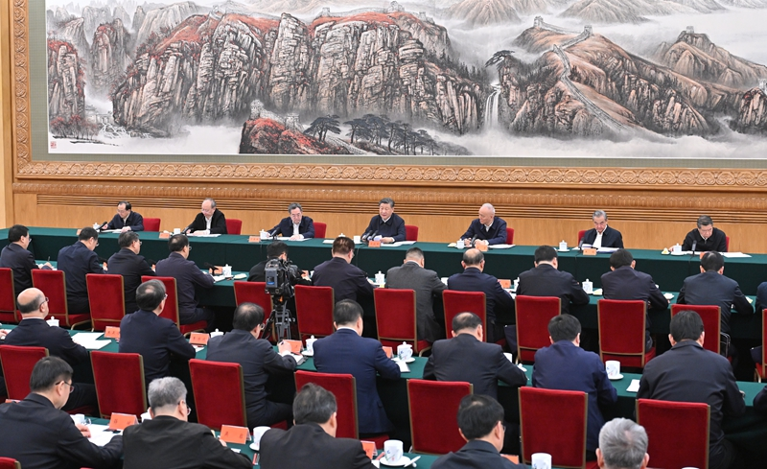
12月2日，中共中央总书记、国家主席、中央军委主席习近平在北京出席第四次“一带一路”建设工作座谈会并发表重要讲话。图片来源：新华网
丁薛祥主持会议时表示，习近平总书记重要讲话充分肯定共建“一带一路”取得的重大成就，对当前及今后一个时期推动共建“一带一路”高质量发展作出全面部署。总书记重要讲话立意高远、思想深邃、论述精辟、内涵丰富，为下一个金色十年推动共建“一带一路”高质量发展提供了重要遵循、指引了前进方向，我们要认真学习领会，坚决贯彻落实。各地区各部门各单位要不断强化战略思维、安全意识、系统观念、国际视野，以推进体系化机制化为重点，持续完善顶层设计，制定务实措施，深化对外合作，着力培育一批叫得响、有分量的合作品牌，形成更多示范性、引领性的重大成果，共同开创更高水平、更具韧性、更可持续的共建“一带一路”共赢发展新空间。
王毅、何立峰、吴政隆出席座谈会。
推进“一带一路”建设工作领导小组成员单位、中央和国家机关有关部门、各省区市和新疆生产建设兵团推进“一带一路”建设工作领导小组主要负责同志，有关企业负责人，专家学者代表等参加座谈会。

